КАК ВЫБРАТЬ И УСТАНОВИТЬ РУЧКУ ДЛЯ БАЛКОННОЙ ДВЕРИ
Если балкон хорошо остеклен и используется как дополнительная комната – балконная дверь будет часто использоваться. Со временем это может привести к тому, что ручка сломалась или заедает. Чтобы предотвратить такие неприятные моменты либо выбрать качественную новую ручку, необходимо уметь ее правильно подобрать. Ведь современный рынок предлагает их в огромном ассортименте. При этом она должна удовлетворять ваши требования и быть надежной в эксплуатации на протяжении длительного периода.

Какие бывают балконные ручки
В настоящее время может быть изготовлена не только из пластика, но и алюминиевая, металлокерамическая либо из стеклопластики. Применение этих материалов позволяет выпускать изделия с достаточной прочностью и надежностью в эксплуатации. Но одним из главных требований, предъявляемым к балконным ручкам – хорошая устойчивость к повышенной влажности, перепадам температуры и ультрафиолетовому излучению. Также они должны обеспечивать легкое и простое запирание балконной двери, особенно если балкон либо лоджия находятся на первых этажах.

Разновидности ручек для балконных дверей
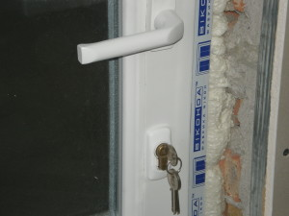
Их можно условно разделить на несколько категорий:
- односторонние;
- двусторонние асимметрического типа;
- с функцией антивзлома;
- с обычным встроенным механизмом запирания;
- ракушка;
- лепесток.
Еще их можно классифицировать по способу установки, внешнему виду, материалу, форме, цвету.
Важно! Благодаря огромному разнообразию видов можно легко подобрать пластиковую ручку на любой тип балконных дверей и различного функционального применения. Главное, чтобы они полностью отвечали требованиям потребителя.
Ручка на любую балконные двери из различного материала может быть установлена, как с двух ее сторон, так и с одной.
Односторонняя ручка в основном имеет довольно простую конструкцию. Она отличается удобством в пользовании. Ее устанавливают в тех случаях, когда требуется открывать дверь только с одной стороны. Односторонние ручки очень востребованы благодаря удобной эксплуатации и простоте формы и конструкции.
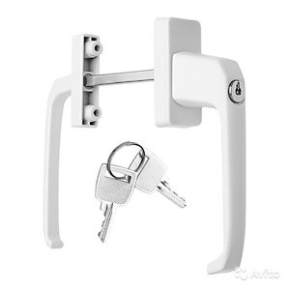
Двусторонняя балконная ручка традиционно изготавливаются идентичной формы с обеих сторон. Они соединяются, как правило, с помощью специального металлического стержня. Такой тип пластиковых ручек, безусловно, более удобен в эксплуатации.
Двусторонняя ручка, как правило, изготавливается с определенной асимметрией. Обе ее половинки имеют одинаковый вид с двух сторон двери. Такой тип ручек более практичный благодаря оборудованию специальным механизмом из прочной марки стали.
Дверной фурнитурой с функцией против взлома оснащаются двери на выходе на балкон либо лоджию, расположенные на нижних этажах. Специальный механизм позволяет защитить помещение от различных несанкционированных проникновений злоумышленников.
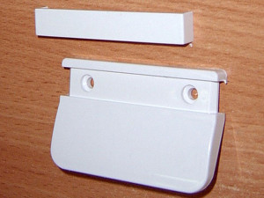
Металлическую либо пластиковую ручку с несложным запирающим устройством устанавливают в основном в семьях, где есть маленькие дети. Это позволяет исключить не желаемый выход ребенка на балкон.
Пластиковую простую конструкцию под названием лепесток чаще всего применяют с внешней стороны двери. Обычно тянучка изготавливается из такого же пластика, как и сама дверь. Она не оснащается запирающим механизмом. Для фиксации ручки типа лепесток используются небольшие саморезы. Сверху крепежные отверстия закрываются декоративной крышечкой.
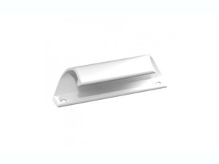
Это запорное устройство позволяет значительно уменьшить потери тепла, что наиболее актуально в холодные дни.
Ручку «ракушка» (также называют «тянучка») можно приобрести двух типов: пластиковую или алюминиевую. Традиционно ее устанавливают с внешней стороны балкона. Ручка балконных дверей такого типа позволяет удобно прикрывать с внешней стороны выход в это помещение. Например, если вы захотите покурить на балконе или лоджии. Ее можно без проблем закрепить на двери с помощью коротеньких саморезов.
Совет! Чтобы не возникла необходимость осваивать навыки по ремонту либо замене фурнитуры на балконной двери, желательно обращать внимание на качество, покупаемых ручек. Лучше отдать предпочтение более дорогим моделям, изготовленным более качественно.

Монтаж ручек на балконные двери

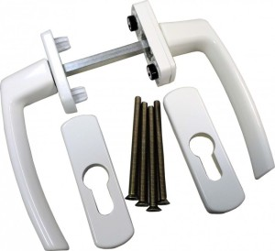

Установка дверной фурнитуры типа «ракушка» или «лепесток» не требует больших навыков и много времени. Необходимо иметь только ручную электрическую дрель и отвертку. Так как они устанавливаются с внешней стороны балкона, отсутствует необходимость снять основную ручку. Для их фиксации нужно:
- определится с местом установки;
- приложить ручку на этот участок двери;
- отметить крепежные отверстия и просверлить их;
- закрутить, через фиксирующую планку, в них саморезы;
- закрыть крепежные отверстия декоративной накладкой.
- Немного сложнее производится монтаж двусторонней ручки на пластиковую балконную дверь.
- Перед выполнением такой процедуры необходимо подготовить:
- шуруповертом;
- электродрелью;
- болгаркой либо ножовкой по металлу;
- комплектом устанавливаемой ручки.

Последовательность выполнения работы:

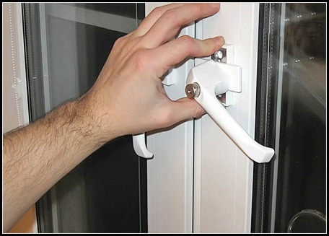

- снять стандартную ручку;
- разметка места для монтажа металлического квадрата устанавливаемого изделия;
- с помощью электродрели и тонкого сверла необходимо просверлить насквозь профиль полотна;
- убрать металлическую планку фурнитуры с торца балконной двери;
- просверлить отверстие под соединительный квадрат;
- сделать паз в торце полотна для установки поворотного фиксирующего язычка замка;
- предварительно необходимо собрать ручку и замерить допустимую длину квадрата;
- используя болгарку либо ножовку по металлу, обрезать от него лишнее;
- окончательно собирать ручку на двери, отметить отверстия под крепежные винты;
- засверлить их диаметром до 3,5 мм;
- надежно зафиксировать двухстороннюю пластиковую ручку, используя саморезы и просверленные под них отверстия;
- закрыть крепежные отверстия декоративными накладками.
Монтаж двухсторонней ручки завершен.
Иногда, в результате недостаточного или неправильного ухода за замком и ручкой на балконных дверях, они начинают плохо поворачиваться либо просто заедать. Такая проблема может возникнуть при попадании влаги внутрь запирающего механизма. Чтобы это не привело к тому что ручка сломалась – ее замок иногда необходимо обрабатывать смазкой, просто закапав 1-2 капли внутрь.

